РАЗВИВАЕМСЯ, ИГРАЯ ВМЕСТЕ С ЛОГОПЕДОМ.
^{Тема недели: «Посуда».}
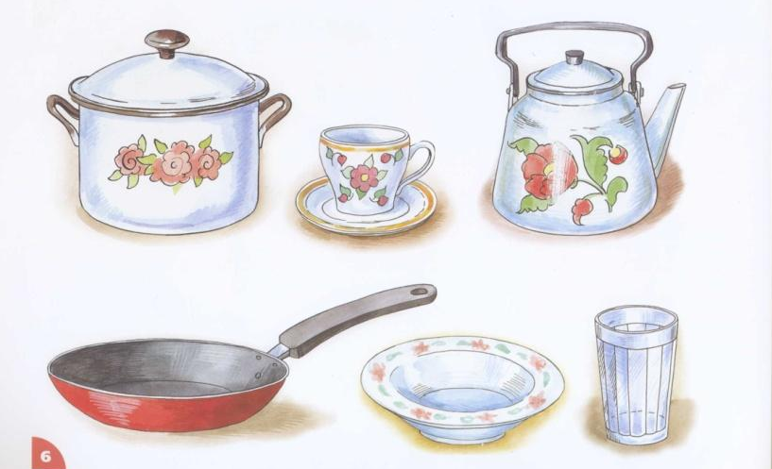
Уважаемые родители!

Лексика
Словарь ребенка 5-6 лет должен включать слова:
посуда, тарелка, ложка, вилка, нож, чашка, блюдце, кастрюля, сковорода, половник, дуршлаг, ковш, кувшин, стакан, бокал, кружка, сахарница, ваза, супница, самовар, сухарница, конфетница, хлебница, чайник, кофейник, салатник, соусник, солонка, масленка, части посуды, сервиз, кухня, стол, столовая, суп, сухари, хлеб, конфеты, масло, соль; готовить, есть, пить, хранить, мыть, вытирать, покупать, сервировать, ставить, убирать, угощать, варить, парить, наливать, жарить; стеклянная, пластмассовая, фарфоровая, металлическая, глиняная, деревянная, чайная, кофейная, столовая, кухонная, серебряная, большая, маленькая, игрушечная, глубокая, мелкая, тонкая, хрупкая, толстая, крепкая, прочная, новая, посудный.

Грамматический строй.

Задание 1. «Назови ласково»
Тарелка – тарелочка, чашка – чашечка, кастрюля – кастрюлька, блюдце - блюдечко
(кофейник, кружка, чашка, ложка, нож, миска, вилка, сковорода, самовар, солонка, маслёнка, стакан, кувшин, бокал, графин)
Задание 2. «Посчитай до 5»
Одна ложка, две ложки, пять ложек
(Кофейник, чайник, кружка, чашка, ложка, нож, миска, кастрюля, вилка, сковорода, самовар, блюдце, солонка, сахарница, маслёнка, стакан, кувшин, бокал, графин, селедочница, терка, крышка.)
Задание 3. «Один -много»
Ложка – много ложек, чайник- много чайников, чашка- много чашек
(Кофейник, кружка, нож, миска, кастрюля, вилка, сковорода, самовар, блюдце, солонка, сахарница, маслёнка, стакан, кувшин, бокал, графин, селедочница, терка, крышка.)
Задание 4. «Скажи наоборот»
Острый – тупой.
Высокая – низкая.
Большая – маленькая.
Прочная – хрупкая.
Широкая – узкая.
Мелкая – глубокая.
Задание 5. «Как называется?»
Посуда для сахара – сахарница, для соли –солонка
Для хлеба – хлебница
Для супа- супница
Для салата – салатница
Для масла – маслёнка
Для селедки – селедочница
Для перца – перечница
Для соуса – соусница
Для кофе - кофейница
Задание 6. «Что куда кладут?»
Пример: Хлеб кладут в хлебницу.
Что кладут в салатницу (селедочницу, солонку, масленку, сахарницу)?
Например: В салатницу кладут салат.
Что наливают в супницу, молочник, соусницу, кофейник, чайник?
В супницу наливают суп.
Задание 7. «Какая бывает посуда?»
Чашка из фарфора (какая?) – фарфоровая,
стакан из стекла (какой?) – стеклянный,
ложка из дерева - …,
горшочек из глины - …,
тарелка из пластмассы - …,
ложечка из серебра - ….
Посуда из металла - ….
Посуда из бумаги - ….

Задание 8. Подбери действие
В кастрюле (что делают?) – варят
На сковороде – жарят
В чайнике – кипятят
Ложкой – едят
Ножом – режут
В тарелку – наливают, кладут
В чашку – наливают
Связная речь
Расскажите вместе с ребенком о столовом приборе:

Название | Величина | Цвет | Материал, из которого сделана | Из каких частей состоит  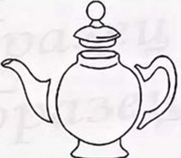 | Для чего нужна

